Tarte vanillée au yaourt
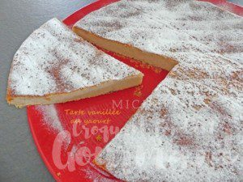 Pour 8 Croquants-Gourmands
- 50 g de beurre
- 150 g de cassonade
- 3 œufs
- 400 g de yaourt nature
- 1 càc de vanille en poudre
- 100 g de farine
- 1 càc de levure chimique
- sucre glace pour la finition

1 cercle ou 1 moule à tarte de 24 cm de Ø beurré ou tapissé de papier cuisson (1)
Préchauffage du four à 180°C
.
Faire fondre le beurre sans le laisser trop chauffer. Laisser tiédir.
Travailler au fouet les œufs et la cassonade jusqu'à ce que l'appareil soit bien mousseux.
Ajouter le beurre tiède, le yaourt, la poudre de vanille, la farine et la levure.
Travailler au fouet pour obtenir une pâte bien homogène.
Verser la pâte dans le cercle posé sur une plaque.
Enfourner pour 30 minutes.
Laisser reposer quelques minutes avant de décercler doucement et de laisser refroidir sur une grille.
Renverser sur le plat de service. Saupoudrer de sucre glace.
Le laisser un peu patienter, couvert et à température ambiante avant de le servir.

